Информационная грамотность и информационная культура.
Учебные планы, разработки уроков и мероприятий, ориентированных на повышение компетентности кадет и учащихся общеобразовательных школ, в том числе школ с кадетскими классами, в области поиска, анализа, оценки и переработки информации и создания новой информационной продукции (обзоры, рефераты и т.д.). Материалы о современной информационной среде, ориентированные на адаптацию кадет к жизни в информационном обществе и соблюдению правил информационной безопасности
Представление информации с помощью презентаций, созданных на основе программного обеспечения сайта Prezi.com
Не секрет, что количество информации в современном мире растет огромными темпами. Школьники 80 – х брали в библиотеке одну книгу в неделю, для получения дополнительных сведений по различным школьным предметам искали статью в энциклопедии, могли сходить в кинотеатр на просмотр одного кинофильма в месяц, иногда выписывали научно-познавательные журналы, иногда слушали пластинки и ходили в театр. Современные ученики могут получить информацию «в один клик», задав любой вопрос поисковой системе. Они точно знают, что найдут несколько разных источников и мнений по любой проблеме. Они каждый день могут смотреть новые фильмы, слушать новую музыку, читать новости и электронные книги.
В этой связи остро стоит проблема анализа, оценки и переработки информации, полученной из различных источников, а также создания новой информационной продукции и способах представления её для учащихся и самими учащимися. Важную роль играет визуализация различных данных, процессов, закономерностей, оставляющая яркий след в памяти ученика, использующая новые формы представления информации. В современных образовательных учреждениях на уроках часто используют видеофильмы, интерактивные программы, презентации, виртуальные лаборатории и др. Эти материалы учитель находит среди электронных образовательных ресурсов в сети или создает сам.
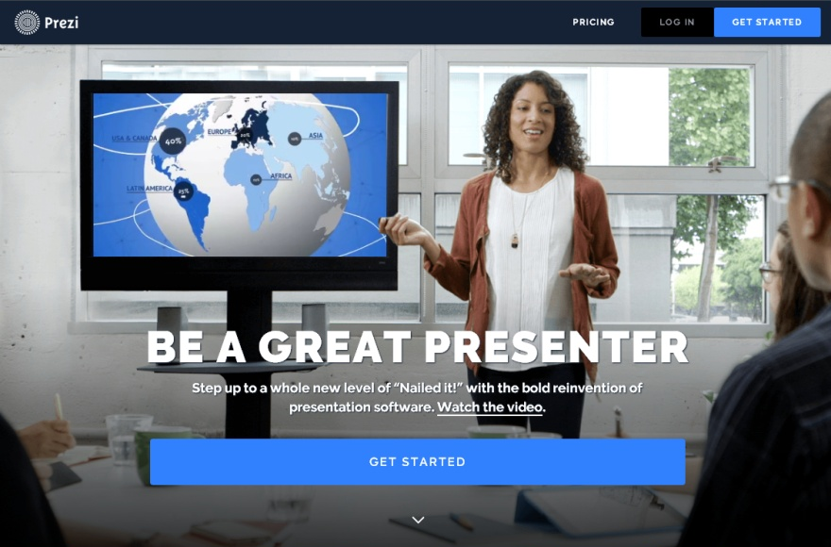
До последнего времени наиболее распространенной программой, используемой в образовательных учреждениях, являлась программа создания презентаций Power Point. Их умеют создавать все школьники и почти все педагоги. Эти презентации имеют много преимуществ, могут содержать информацию различного вида и являются хорошим инструментом для многих форм работы: представление нового материала на уроках, использование текста, диаграмм, графиков, фото и видео материалов, создание игр, тестов и др.
Но время идет, и несколько лет назад появилось новое средство для создания презентации: программа Prezi. Редактор Prezi — это разработка компании Prezi Inc. Сервис Prezi предлагает удивительные возможности для создания различных мультимедийных документов. Сегодня более 50 миллионов человек делают свои презентации и другие проекты в Prezi.
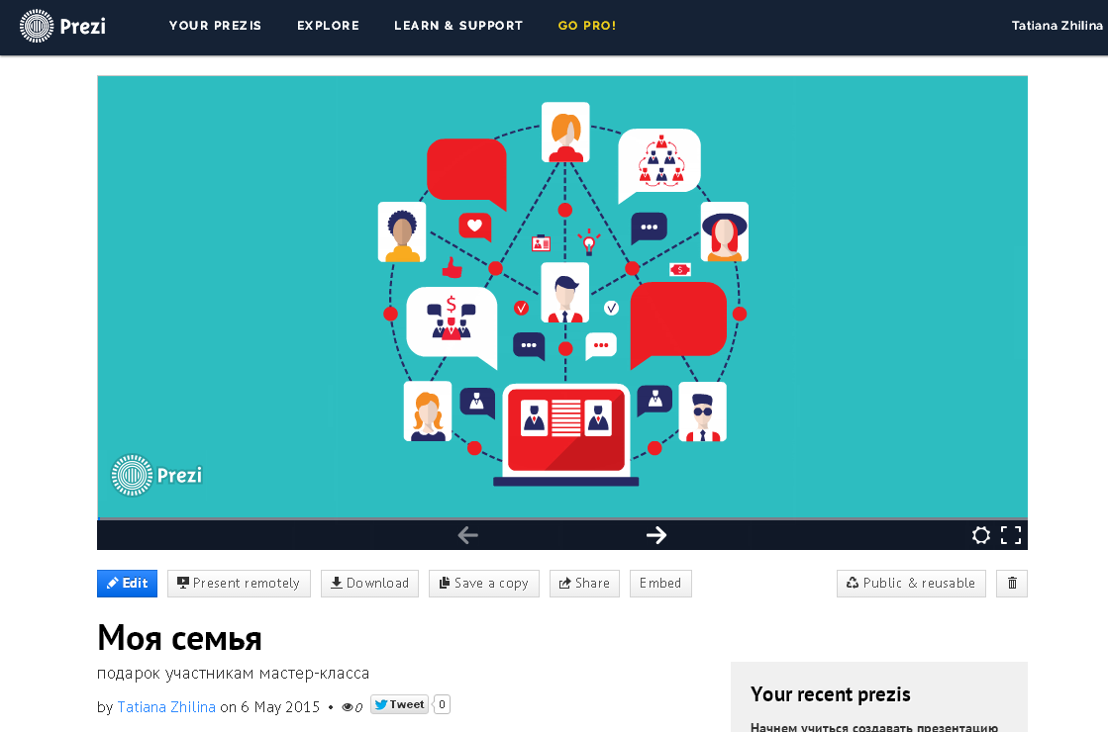
В основе создания таких презентаций лежит не последовательный показ картинок, а увлекательное путешествие по «холсту», «карте», «лабиринту» или «схеме». При этом часть информации может изначально скрываться за счет уменьшения масштаба, а затем приближаться во время показа презентации.
В презентациях Prezi могут быть использованы видео и аудио файлы, причем они могут быть добавлены в саму презентацию или запускаться через Интернет по включенной ссылке.
В программе используются такие объекты как: текст, картинки из коллекции программы, графические файлы, сохраненные на компьютере, рамки нескольких видов, подчеркивания и выделения, а также стрелки. На сегодняшний день богата коллекция шаблонов для создания презентаций, каждый из которых может быть изменен или дополнен по желанию. Кроме того на сайте можно найти работы других пользователей, посмотреть, а иногда и скопировать в свою библиотеку для дальнейшего использования. Для создания красивой и интересной презентации необходимо использование хорошей качественной графики, но и простыми средствами можно добиться интересного результата.
Процесс создания презентации может идти двумя путями, первый путь: создание рамок-слайдов и наполнение их информацией, корректировка последовательности показа. Второй: расположение всего материала на холсте, затем группировка в рамки, затем настройка пути. В том и другом случае при переходах от рамки к рамке происходит приближение размещенной в них информации к зрителю, сами же переходы могут сопровождаться поворотами. Все это придает показу эффект полета, именно поэтому презентации называют «летающими».
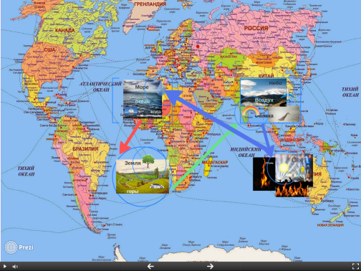
Показ готовой презентации возможен как при наличии подключения к сети Интернет, так и без неё, если презентация сохранена в «портативном» виде. При сохранении на компьютере создается архив, который включает в себя саму презентацию и собственный проигрыватель Prezi. Таким образом, выступающий показывает слушателям кино, кадры которого он может сменять по собственному усмотрению.
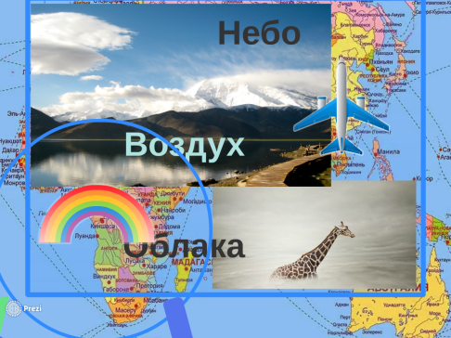
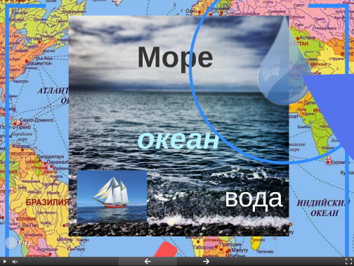

С каждым днем становится все больше пользователей на сайте Prezi.com, каждый день появляются новые красивые работы. Нужно не упустить свой шанс удивить своих коллег, школьников новым продуктом, пока им не стали пользоваться все и повсеместно. Желаю Вам учпехов в этом интересном деле, творческих удач. Надеюсь, что Вы по достоинству оцените возможности новых летающих» презентаций.

